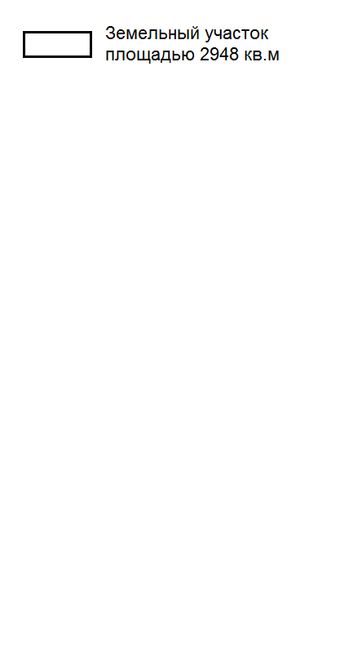
Приложение № 2
УТВЕРЖДЕНО
постановлением администрации
городского округа Большой Камень
от ______________ № _________

«Приложение № 2
к постановлению администрации
городского округа Большой Камень
от 19.06.2023 № 1828

РАСЧЕТ

платы за публичный сервитут

Кадастровый номер земельного участка | Площадь земельного участка  (кв. м) | Кадастровая стоимость земельного участка (руб.) | Годовая плата за публичный сервитут  (руб.) | Годовая плата за публичный сервитут в отношении  20 кв. м (руб.)
1 | 2 | 3 | 4 | 5
25:36:010102:299 | 5319 | 2582381,57 | 258,24 | 0,97

1.1. Плата за публичный сервитут в отношении части земельного участка с кадастровым номером 25:36:010102:299 площадью 20 кв. м. за год составляет: 2582381,57* 0,01% /5319 кв. м. * 20 кв. м = 0,97 руб.
1.2. Плата за публичный сервитут за 10 лет составляет: 0,97 руб. x 10 лет = 9,7 руб.

Кадастровый номер земельного участка | Площадь земельного участка  (кв. м) | Кадастровая стоимость земельного участка (руб.) | Годовая плата за публичный сервитут  (руб.) | Годовая плата за публичный сервитут в отношении  31 кв. м (руб.)
1 | 2 | 3 | 4 | 5
25:36:010102:300 | 5941 | 2884363,4 | 288,44 | 1,51

2.1. Плата за публичный сервитут в отношении части земельного участка с кадастровым номером 25:36:010102:300 площадью 31 кв. м. за год составляет: 2884363,4* 0,01% /5941 кв. м. * 31 кв. м = 1,51руб.
2.2. Плата за публичный сервитут за 10 лет составляет: 1,51 руб. x 10 лет = 15,1 руб.

Кадастровый номер земельного участка | Площадь земельного участка  (кв. м) | Кадастровая стоимость земельного участка (руб.) | Годовая плата за публичный сервитут  (руб.) | Годовая плата за публичный сервитут в отношении  1426 кв. м (руб.)
1 | 2 | 3 | 4 | 5
25:36:000000:2265 | 5363857 | 2170822982,52 | 217082,30 | 57,71

3.1. Плата за публичный сервитут в отношении части земельного участка с кадастровым номером 25:36:000000:2265 площадью 1426 кв. м. за год составляет: 2170822982,52* 0,01% /5363857 кв. м. * 1426 кв. м = 57,71 руб.
3.2. Плата за публичный сервитут за 10 лет составляет: 57,71 руб. x 10 лет = 577,10 руб.

Средний уровень кадастровой стоимости земельных участков по городскому округу Большой Камень | Площадь земельного участка  (кв. м) | Годовая плата за публичный сервитут в отношении  3524 кв. м (руб.)
1 | 2 | 5
644,02 | 3524 | 226,95

4.1. Плата за публичный сервитут в отношении земельного участка, государственная собственность на который не разграничена площадью
1501 кв. м. за год составляет: 644,02* 0,01% * 3524 = 226,95 руб.
4.2. Плата за публичный сервитут за 10 лет составляет:
226,95 руб. x 10 лет = 2 269,53 руб.»

_____________

